平成2９年度 オープンキャンパス申込み用紙
必要事項を記入し、□にチェック印（☑）を記入）の上、
FAXまたは郵送、E-mailでお送りください。 申込日：平成29年 月 日
ふりがな |  | 性 別 | □ 男 □ 女
氏 名 |  | 年 齢
住 所 | 〒
電話番号
メールアドレス
参加日 | ７月２２日（土）
希望コース | □ 就労移行支援（養成施設）コース □ 自立訓練コース
参加希望者の  構成 | □ 障害のある方のみでの参加  □ 障害のある方とその関係者（家族、教員、職員等）の参加  □ 家族、教員、職員等のみでの参加  □ その他
参加人数 | □ １人 □ ２人 □ ３人 □ ４人以上
所 属 名
個別相談希望の有無 | □ 希望する □ 希望しない
施設見学希望の有無 | □ 希望する □ 希望しない
オープンキャンパスを  何で知りましたか。 | □ センター職員から □ チラシを見て □ ホームページを見て  □ その他（ ）
◆ FAX ： ０７８−９２８−４１２２ ◆ E-mail ： info-kobe@rehab.go.jp
◆ 郵送先 ： 〒651-2134 神戸市西区曙町1070 神戸視力障害センター宛
＜参加者及び保護者の皆様へ＞
1．参加に要する交通費などは自己負担となります。
2．オープンキャンパス参加申し込み内容について変更が生じた場合や参加を取りやめる場合は、すみやかに
TEL 078−923-4670オープンキャンパス担当までご連絡ください。
3．悪天候による警報発令などの場合、内容を一部変更することがありますので予めご了承ください。
4．個人情報の利用については当該事業に関係することのみとし、その他の目的には利用いたしません。
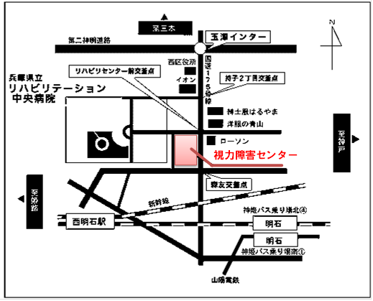
ＪＲの場合（明石駅下車（約4㎞）
明石駅南口、「３」番乗り場から神姫バスに乗車して約15分、「吉田」または「玉津曙」で下車、徒歩約2分。なお、タクシー利用の場合は10分程度。
ＪＲ新幹線の場合（西明石駅下車（約1.9㎞）
西明石駅下車（約1.9㎞）
徒歩で約25分、タクシー利用の場合5分程度。
自動車の場合
第二神明道路玉津ICを降り、明石方面へ、国道175号線を南下（約2㎞）、森友交差点を右折（約80ｍ）。

